Nastavna tema: Životni uvjeti – Abiotički ekološki čimbenici
Tip nastavnog sata: obrada novih sadržaja

Odgojno – obrazovni ishodi:
1. Učenik navodi i razlikuje abiotičke ekološke čimbenike
B.1.1. Učenik uspoređuje prilagodbe organizama s obzirom na abiotičke i biotičke uvjete okoliša na primjeru zavičajnoga ekosustava
D.1.1. Učenik primjenjuje osnovna načela i metodologiju znanstvenoga istraživanja te opisuje razvoj znanstvene misli tijekom povijesti

Aktivnosti za učenike:
- Pročitati nastavnu temu – Abiotički ekološki čimbenici u udžbeniku na str. 67. – 76.
- Proučiti dodatni nastavni materijal, koji imate u nastavku, te napisati plan učeničkog zapisa u bilježnicu.
- Riješiti zadatke koje ćete mi poslati na pregled.

Zadatke riješite i sačuvajte jer ću neke od vas obavijestiti putem Loomen -a da mi pošalju radni listić na pregled.

Moje e- mail adrese: dragana.medved@gmail.com ili
dragana.medved@skole.hr

Puno uspjeha u radu!
Lijep pozdrav,
Dragana Medved

Dodatni nastavni materijal
Životni uvjeti
Svi organizmi žive na određenom staništu u kojem djeluju ekološki čimbenici.
Razlikujemo: 1. abiotičke ekološke čimbenike (svjetlost, temperatura, voda, vlaga, pH, nagib, izloženost suncu…) i 2. biotičke ekološke čimbenike (odnosi među jedinkama iste vrste ili različitih vrsta).
EKOLOŠKI MINIMUM - najmanji intenzitet nekog čimbenika potreban za opstanak organizma
EKOLOŠKI MAKSIMUM - najveći intenzitet nekog ekološkog čimbenika koji organizam može podnijeti
EKOLOŠKI OPTIMUM - najpovoljnija vrijednost nekog ekološkog čimbenika za neki organizam
Areal – područje rasprostranjenosti neke vrste (populacije)
Kozmopoliti – široko rasprostranjene vrste (čovjek, štakori)
Endemi – vrste koje se javljaju na ograničenom geografskom prostoru kao posljedica dugotrajne izolacije ili nemogućnosti rasprostranjivanja (čovječja ribica, podzemna pijavica, dubrovačka zečina)
Relikti – ostatci odavno izumrle flore i faune, vrste koje su danas rijetke, a u prošlosti su bile široko rasprostranjene (vrste koje su i endemi i relikti – velebitska degenija, biokovsko zvonce)

ABIOTIČKI EKOLOŠKI ČIMBENICI:
- Temperatura
- podjela živih bića obzirom na tjelesnu temeraturu: homoiotermni ili homeotermni organizmi – tjelesna temeratura stalna i ne ovosi o okolišu (ptice, sisavci), poikilotermni organizmi - tjelesna tempertura im ovosi o temperaturi okoliša (sve ostale životinje i biljke)
- biljke (hladan period – odbacivanje lišća, voštani pokrov, preživljavanje u obliku sjemena; vrući period – voštani pokrov, dlačice na listovima)
- životinje (mitarenje i linjanje; sezonske migracije, hibernacija – zimsko mirovanje, puh, vjeverice, ježevi, hrčci, uholaže…, estivacija – ljetno mirovanje, neke vrste puževa, člankonožaca, vodozemaca i glodavaca)

Bergmanovo pravilo – opadanjem prosječne temperature staništa povećava se težina i veličina homoiotermnih životinja (pingvini).
Omjer površine i volumena tijela rastom životinja se smanjuje i stoga oslobađaju manje topline tj. krupniji homoiotermni organizmi gube manje topline nego sitniji (gubitak energije iz tijela razmjeran je površini izloženoj okolišu).
To je razlog da se veličina tijela pojedinih vrsta povećava kako se približavamo Antarktici (carski pingvin veći i teži nego onaj na Galapagoskom otočju).
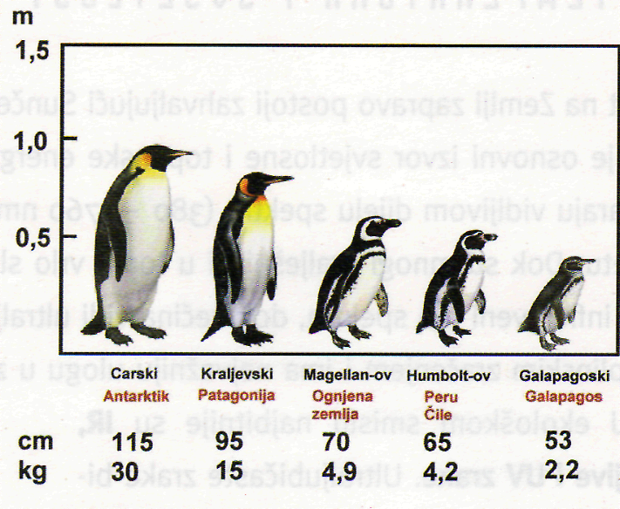
Slika 2. Veličina tijela pingvina obzirom na temperaturu staništa

Alenovo pravilo – sisavci koji žive u hladnijim krajevima pokazuju tendenciju smanjivanja tjelesnih nastavaka, osobito ušiju i repa, ali i vrata i udova jer tako smanjuju površinu tijela i čuvaju toplinu.
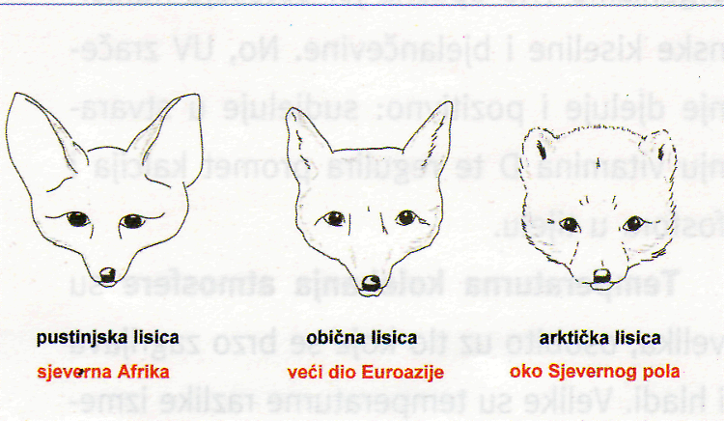
Slika 3. Razlika u veličini ušiju kod lisice obzirom na temperaturu staništa

2. Voda i vlaga
- biljke (biljke vlažnih staništa- higrofiti – žabnjaci, biljke umjerenih staništa – mezofiti- bukva, hrast kitnjak, grab, biljke sušnih staništa – kserofiti – maslina, brnistra, veprina, kaktusi, agava, opuncija, biljke u ili na vodi – hidrofiti – lopoč, lokvanj, trska, riža)
- životinje (načini gubitka vode iz tijela kroz sustav za izlučivanje; pokrov tijela, npr: deva u pustinji – masno tkivo pohranjeno u grbi – metabolička voda, izbjegava dahtanje, stvara suhi izmet, debeli vanjski omotač- dlake – onemogućuje prodor topline)

Prilagodbe organizama na život u slobodnoj vodi
Planktoni su organizmi koji lebde u stupcu vode (dugi tjelesni nastavci, spljošteno tijelo ili povezivanje u kolonije)
-uklopine masti i ulja i povećani sadržaj vode čine tijelo nekih vrsta lakšim (meduze), neki imaju zračne komorice (indijska lađica), nekima je reduciran vanjski skelet (planktonski puževi), povećanje površine tijela nekih vrsta omogućuje veći otpor vodi što usporava tonjenje

Prilagodbe organizama na strujanje vode
- leđno trbušna spljoštenost tijela, lučenje sluzi – bolje prianjanje i kretanje po podlozi (virnjaci), hidrodinamičan, vretenast oblik tijela nekih riba (pastrve)+ tijelo prekriveno sluzi, organi za pričvršćivanje za podlogu (ličinka dvokrilca)

3. Svjetlost
- biljke (fotosinteza; biljke kratkog dana- božićna zvijezda, krizantema, kukuruz, soja, duhan, pamuk i biljke dugog dana – zob, ječam, raž, pšenica, crvena djetelina, šećerna repa…)
- životinje (razlika u aktivnosti danju i noću- sove, šišmiši, neke su aktivne i danju i noću – voluharice i stepski tvor)

